様式第３号（第１１条第１項関係）
排水設備 新設等計画確認書
市指令 第 号
住所
申請者
氏名 ㊞

あなたから申請のありました排水設備新設（増設・改造）の計画確認ついて、次のとおり確認します。
確認年月日 年 月 日 草津市長 印
施工場所 |  | 草津市
使用者名
家屋等所有区分 |  | □持家 □借家 □ その他（ ）
排水設備工事区分 |  | □新設 □増設 □改造（水洗化改造・浄化槽接続替え・その他 ） □仮設
工事予定 |  | 着 工 | 年 月 日 |  | 完 了 |  | 年 月 日
用水源区別 |  | □上水道 □井戸 □上水道井戸併用 □その他（ ）
排水区分 |  | □家事用 □営業用 □共同住宅 □その他（ ）
使用人員 |  | 戸 人 |  | メーター番号 |  | 口径 ㎜ №
貸付金 |  | □受ける □受けない
誓約書
他人の所有地もしくは家屋または他人の排水設備を使用するについて、事故または紛争が生じた場合および自己所有地の排水設備について故障等が生じた場合は、一切私の責任において処理し、市に対し迷惑、損害をかけないことを誓約します。
氏 名 ㊞
付近見取図 |  |  |  |  |  |  |  | 受付印  受付番号
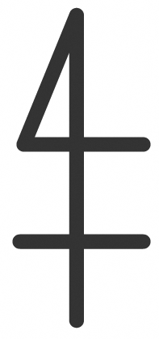 |  |  |  |  |  |  |  | 受付印  受付番号
（注）１. □は該当することころに✓すること。太枠内は記入しないこと。
２. 氏名については、記名押印または自筆による署名のいずれかにより記載すること。

指定工事店 | 登録番号 |  |  | 第 号 |  |  | 責任技術者 |  | 登録番号
指定工事店 | 所在地  名称  代表者氏名 |  |  | ㊞ |  |  |  |  | 氏名 | ㊞
設計図
凡例  ◎ 公共汚水ます    ○ 中間ます トラップます |  |  | 公共雨水ます  雨水ます  防臭ます  大便器 |  | 小便器  兼用便器  風呂場  外副管 | 水道メーター  手洗、洗面器  流し類  床排水 |  | トラップ  井戸  管の交叉  立管 |  |  | 排水管  除外施設装置  有効ます   洗濯機
指示事項
- 施工に際しては申請書の記載事項と相違しないこと。
- 確認事項について変更を生じたときは、直ちに再度確認申請書を提出すること。
確認条件

